Муниципальное бюджетное дошкольное образовательное учреждение «Детский сад №3 «АБВГДейка» станицы Александрийской»

«Хрустальные вечера
сказочной зимы»

Конспект НОД по аппликации из ткани в подготовительной группе

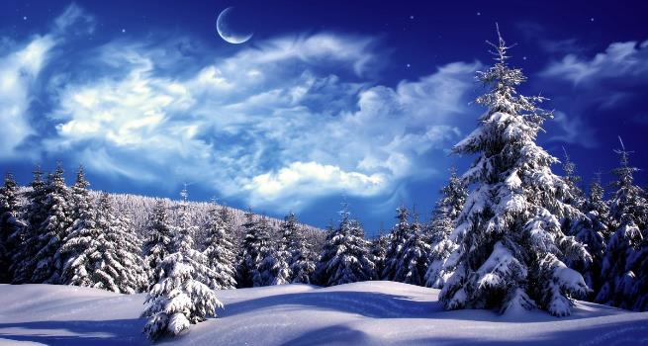

Воспитатель: Сотникова Светлана Викторовна

ст. Александрийская

Конспект НОД по аппликации из ткани в подготовительной группе
«Хрустальные вечера сказочной зимы»

Цель: Продолжать знакомить детей с нетрадиционными техниками аппликации - аппликацией из ткани.
Задачи:
Образовательные: Познакомить детей с фетром. Продолжать формировать навыки по созданию композиций из ткани.

Развивающие: Развивать интерес к творчеству, мелкую моторику рук, глазомер, навыки работы с ножницами и тканью. Развивать у детей познавательный интерес к окружающему миру.
Формировать наглядно-образное мышление, композиционные и эстетические чувства.
Воспитательные: Воспитывать художественный вкус, самостоятельность и аккуратность в работе с тканью.
Оборудование: Открытки и иллюстрации зимних пейзажей, лист плотного картона, кусочки фетра разного цвета (белый, голубой, синий, коричневый, серебристый), клей ПВА, кусочек мела, ножницы, шаблоны.
Предварительная работа: Наблюдения на прогулке, чтение литературных произведений для детей о зиме («12 месяцев» С. Маршак, «Зимняя девочка» С. Иванов, «Мороз Иванович» В. Одоевский, «Серебряное копытце» П.П. Бажов, «Зимняя дорога» А.С. Пушкин, «Снегурочка», «Снежная королева» Х.К. Андерсен); рассматривание иллюстраций, репродукций великих русских художников на данную тематику; прослушивание произведений русских композиторов (П.Чайковский Балет "Щелкунчик" Вальс снежных хлопьев, А.Глазунов Симфония № 5 Ч.2 Скерцо, К.Дебюсси "Снег танцует", Г.Свиридов Сюита "Метель" Пастораль, С. Прокофьев "Снег за окном").
Ход НОД:
Тихо звучит произведение композитора Э.Ларссон «Зимняя сказка» Пастораль, воспитатель читает стихотворение А.С. Пушкина:

Какая ночь! Мороз трескучий,
На небе ни единой тучи;
Как шитый полог, синий свод
Пестреет частыми звездами.
В домах все тёмно. У ворот
Затворы с тяжкими замками.
Везде покоится народ;
Утих и шум, и крик торговый;
Лишь только лает страж дворовый
Да цепью звонкою гремит…

Воспитатель: Ребята, сейчас зима – самое волшебное и сказочное время года. Природа замерла в крепком сне. Спит холодный лес, накрывшись белой шапкой, не слышно животных, насекомые прячутся по своим норкам, пережидая долгую зиму. Только ветер и метель, вечные спутники зимы, гуляют по просторам.
Давайте вспомним и назовём приметы зимы. (Ответы детей: становится очень холодно; солнце светит, но не греет; дни короче, а ночи длиннее; выпадает много снега; реки покрыты льдом; люди надевают тёплые вещи). А какие зимние месяцы, ребята, вы знаете? (Ответы детей).

Воспитатель: Молодцы! А теперь, чтобы немного взбодриться, мы проведём физ.минутку:
Физкультминутка «Зима»
Солнце землю греет слабо, (Руки вверх и вниз)
По ночам трещит мороз, (Руки на пояс, наклоны в стороны)
Во дворе у снежной Бабы (Руки на пояс, поворот вокруг себя)
Побелел морковный нос. (Дети показывают нос)
В речке стала вдруг вода
Неподвижна и тверда, (Прыжки на месте)
Вьюга злится,
Снег кружится, (Дети кружатся)
Заметает все кругом
Белоснежным серебром. (Плавные движения руками.).

Многие великие художники в своих произведениях отражали это волшебное время года. Я предлагаю вашему вниманию некоторые картины (воспитатель показывает репродукции Н.П. Крымова «Зимний вечер», И. Левитана «Зимой в лесу», К. Юона «Волшебница – Зима», И.И. Шишкина «Зима», «Зима в лесу», И.Э. Грабаря «Зимнее утро», Д.Я. Александрова «Зимняя сказка»). Дети рассматривают картины.
Воспитатель: Ребята, вам понравились эти произведения искусства? А хотите сегодня стать художниками и изобразить зиму с помощью аппликации, но только необычным способом? (Ответы детей). А как вы думаете, какой материал мы возьмём? (Дети предлагают свои варианты)
Воспитатель: Сегодня мы будем работать не с бумагой, а с тканью. Использовать мы будем необычную ткань, которая называется фетр. Она отличается от многих видов ткани. Фетр — это довольно плотная шерстяная масса, которую можно разрезать на листы нужного размера и закатать в рулоны. Обработка горячим паром повлияла на плотность ткани, но для его изготовления в основном используется нежная шерсть или пух животных. У него нет изнаночной и лицевой сторон (что очень облегчает его использование в работе детей). Воспитатель показывает детям образцы ткани.
Воспитатель: А сначала, ребята, мы подготовим свои пальчики к работе:

Пальчиковая игра «Зимушка-зима»
Наши ручки замерзают. (Кулачки крепко прижать друг к другу)
Поиграем – ка немножко (Разжать кулачки, хлопать в ладоши.)
Да похлопаем в ладошки. (Хлопать в ладоши)
Хлоп, хлоп, хлоп, хлоп!
Пальчики, чтоб их согреть, (Прижать ладони друг к другу, тереть)
Сильно надо растереть. (Ладонь о ладонь.)
Пальчики мы согреваем, (Греем руки круговыми движениями)
Их сжимаем – разжимаем! (Сжимаем и разжимаем кулачки.)
Воспитатель объясняет и показывает ход работы:

Сначала необходимо продумать сюжет своей будущей картины. Подобрать ткань. Кусочком мела наметить детали, используя шаблоны. Вырезать из ткани по контуру детали аппликации. Разместить на листе картона детали аппликации, выбрав наилучшее расположение. Последовательно наклеить все детали на основу клеем.
Дети внимательно слушают педагога, а затем самостоятельно выполняют работу (педагог оказывает помощь, если у детей возникают затруднения).
В конце НОД воспитатель спрашивает, что вызвало затруднение, а что далось легко, понравилось ли создавать свою зимнюю картину. Хвалит детей и предлагает разместить их работы на выставке для родителей, а вечером рассказать о своих впечатлениях близким и друзьям.

Примечание. Особенностью работы с тканью является сложность вырезания, поскольку из ткани вырезать элементы аппликации гораздо труднее, чем из бумаги. Поэтому ткань рекомендовано подбирать неплотную (фетр бывает разной толщины), и такую разновидность аппликации можно использовать в работе с детьми старшего дошкольного возраста, у которых развиты навыки свободного владения ножницами.

ПРИЛОЖЕНИЕ 1
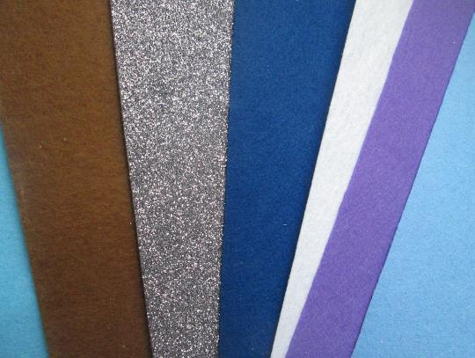

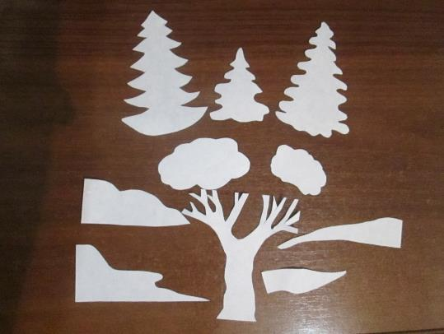

ПРИЛОЖЕНИЕ 2
Образец воспитателя
